**Un très long cheminement**

L'Avenir 27/8/2020

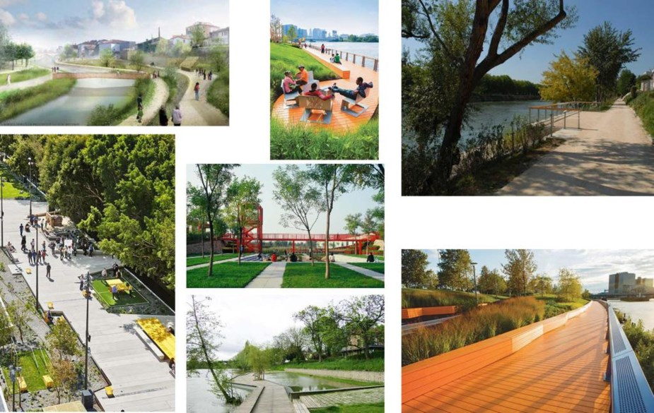

Ideta s’est appuyé sur des images de référence pour dessiner les grandes lignes du projet, centré sur la Dendre. Ideta

**Ainsi, le conseil communal a adopté définitivement, à l’unanimité, le projet du plan communal d’aménagement (PCA) n° 2 dit «Quartier Dendre Sud» et le rapport sur les incidences environnementales (RIE) tels qu’approuvés provisoirement en date du 30/12/2019.**

Par ailleurs, les élus ont également validé la déclaration environnementale qui fait partie intégrante du dossier. Ils ont, enfin, validé la nouvelle affectation du plan de secteur sans modification de son équilibre.

Maintenant que c’est fait, tous ces accords ont été transmis au fonctionnaire-délégué et à l’administration afin d’obtenir l’approbation du gouvernement wallon. Ce n’est qu’à ce moment-là qu’entrera en vigueur le PCA.

LESSINES

**Le plan communal d'aménagement "Dendre-sud" définitivement approuvé par les élus lessinois**

27/8/2020 - Audrey RONLEZ - L'Avenir

.

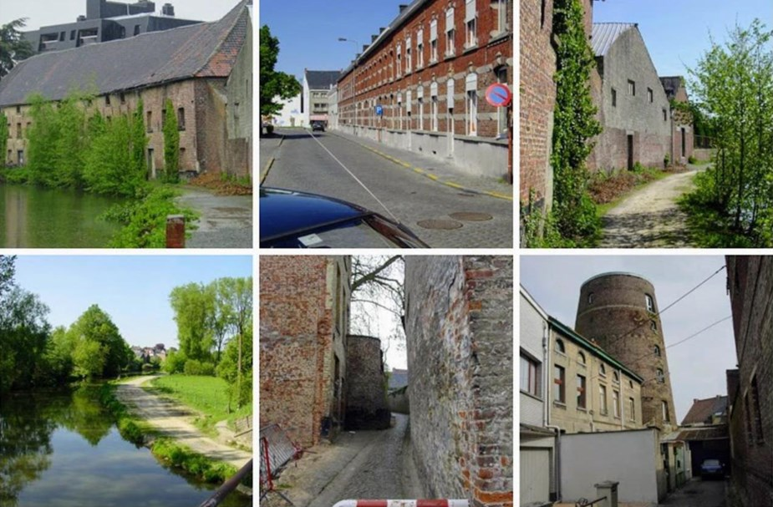

Une fois revitalisé, l’ancien quartier industriel devrait donner un nouveau visage à Lessines. Ideta

**Le conseil communal lessinois a (enfin!) approuvé définitivement le projet de PCAR Dendre Sud.**

La réhabilitation de l’ancien site Amphabel et la revitalisation du centre-ville de Lessines ont passé une nouvelle étape décisive. Le PCAR Dendre Sud, évoqué pour la première fois en 2003, a été définitivement approuvé par les élus locaux à l’unanimité.

Avant de passer au vote, Line De Mecheleer a rappelé que l’assemblée avait adopté provisoirement le projet le 30 décembre 2019. *«Comme le veut la procédure, une enquête publique a été réalisée du 13 janvier au 12 février 2020 et une réunion accessible au public s’est tenue le 4 février*, a ajouté l’échevine de l’Aménagement du territoire. *Les neuf courriers de remarques et réclamations verbales réceptionnés lors de la clôture de l’enquête publique contenaient des observations concernant la typologie, le gabarit et les implantations des habitations, le stationnement, la pollution des sols, l’entretien du nouveau quartier, le cheminement cyclo-piéton secondaire, le projet de suppression des passages à niveau et la création d’un nouvel accès. Ce sont ces mêmes sujets qui ont été principalement abordés par le public lors de la réunion d’information.»*

Par la suite, mi-février, ce ne sont pas moins de huit instances (Ipalle, cinq départements du SPW, le Pôle Environnement et la CCATM ) qui ont été consultées et se sont prononcées favorablement sur le projet, certaines de façon inconditionnelle, d’autres sous quelques conditions.

*«La CCATM, après s’être penchée plus particulièrement sur les objections des riverains émises au sujet de la création d’un chemin de promenade, derrière les habitations de la rue de la Cité, le long de la Dendre, en rive gauche (de l’autre côté du RAVeL) a émis un avis favorable unanime sur le projet tel que présenté, tout en insistant pour qu’un aménagement qualitatif permette aux riverains de conserver un cadre agréable et sécurisé.»*

Aucune des instances interrogées n’a donc émis d’avis négatif sur le projet, s’est réjoui l’échevine.

*«Dès lors, en date du 22 juin 2020, le collège communal a estimé qu’il n’y avait pas lieu de modifier le projet d’aménagement révisionnel n° 2 “dit Quartier Dendre Sud” et le RIE (rapport sur les incidences environnementales).»*

Et c’était alors au tour du Conseil communal de donner son aval après un exposé de l’auteur de projet: Ideta. Nicolas Plouvier a notamment rappelé les fondements de ce PCAR Dendre Sud. *«Il s’agit de rendre compatible une ancienne friche industrielle (Amphabel) avec un projet de développement d’un quartier connexe au centre-ville de Lessines.*

*Pour y parvenir, il y avait lieu, techniquement, de rendre compatible les affectations du plan de secteur (en le révisant) avec les projets de développement du quartier visant l’amélioration du cadre de vie des habitants.»*

Les objectifs de ce nouveau quartier sont multiples.

*«Le but est de reconstruire la ville au bord de l’eau en mettant en relation des espaces verts et urbains avec la Dendre, en créant des perspectives visuelles et des liaisonnements piétons et en renforçant les connexions.»*

Tout cela doit permettre de forger une nouvelle identité de la ville et apporter une qualité au cadre de vie. *«Par le renforcement du cœur de ville, on permet le développement d’un nouveau pôle urbain complémentaire au centre-ville (commerces, services, logements…) et la création d’un quartier nouveau à la physionomie contemporaine tout en assurant la connexion du nouveau quartier avec la Grand-Rue et le centre-ville.»*

# Mobilité douce: la nécessité et la qualité

**Écolo apprécie que le collège ait tenu bon au sujet du cheminement cyclo-piéton secondaire situé à l’arrière des parcelles du chemin de Chièvres et de la rue de la Cité.**

«Il fallait bel et bien le maintenir dans le PCAR, a souligné Philippe Hocepied. Ce cheminement qui, rappelons-le, est repris à l’Atlas ne fait aucunement double emploi avec le RAVeL comme on a pu le lire dans les remarques reçues des riverains suite à l’enquête publique. Ils n’ont en effet pas la même fonction et ne concernent pas les mêmes utilisateurs.»

Les Verts comprennent cependant l’inquiétude des riverains qui verront peut-être un peu plus de passage au fond de leur jardin. *«C’est pourquoi, Écolo plaide pour un aménagement qualitatif de cette voie pédestre de manière à préserver l’intimité des riverains.»*

Et Philippe Hocepied d’ajouter: *«Maintenant que le projet définitif a été adopté, nous espérons que ce dossier va enfin avancer!»*